Lenguaje de marcas

Miguel Ángel Domínguez Llorente
2025-2026
2. Utilización de lenguaje de marcas en entornos web
C.I.F.P A CARBALLEIRA

Índice
1.- Utilización de lenguaje de marcas en entornos web. Evolución y versiones 2
3. Hoja de estilos (CSS) 6
4. Sindicación de contenidos 7

1.- Utilización de lenguaje de marcas en entornos web. Evolución y versiones
HTML es un lenguaje utilizado para crear las páginas web. Está formado por un sistema de hipertexto para compartir documentos electrónicos.
versiones de HTML, de la 2 hasta la 5
1.1 HTML y XHTML
XHTML es una extensión de HTML para poder crear páginas webs que puedan entender un documento XML, una sintaxis correcta y facilidad para integrar otros lenguajes en XML basados como SVG. Este está incluido en HTML5
En cambio HTML tiene una sintaxis más permisiva, lo que deja escribir sus etiquetas y atributos de muchas formas diferentes, tanto en minúscula y mayúscula, los atributos pueden escribirse con o sin comillas. Además del orden que se abren y cierran
Diferencias sintácticas y estructurales con HTML
Para que el código HTML se pueda considerar XML y por tanto XHTML tiene que cumplir con los siguientes puntos:
- Las cosas que destaca XHMTL con HTML son:
- Todas las páginas deben estar contenida por un elemento raíz, <html>
- Los nombres de las etiquetas y atributos se escriben en minúsculas.
- El valor de los atributos incluso los numéricos siempre se cierran en comillas
- Todas las etiquetas deben cerrarse siempre
HTML está orientado para los diseñadores y XHTML para los programadores.

1.2 Estructura de un documento HTML
Todo documento HTML debe de ser coherente con cualquier documento xml
Prólogo
<Doctype HTML >
Cabecera
<Head>
Cuerpo
<body>
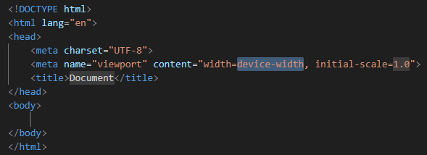
1.3 Identificación de la etiqueta y atributos
Un documento HTML está formado por etiquetas y atributos
las etiquetas pueden ser de aperturas o de cierre
1.4 Clasificación de los atributos comunes según su funcionalidad
[tabla]

2. Elementos HTML
Los elementos HTML están formados por
Una etiqueta de cierre y apertura
Cero o más atributos
Opcionalmente un texto encerrado por la etiqueta. No todas las etiquetas pueden encerrar el texto
Algunas etiquetas no necesitan etiquetas de cierren por que se autocompletan con las de apertura
Según el lugar que ocupan los elementos pueden ser:
Elementos en línea
Elementos de bloque


2.1 Elementos de las estructuras básicas de un documento
<html> <head> y <body>
2.2. Elementos de la cabecera <head>
[Tabla]
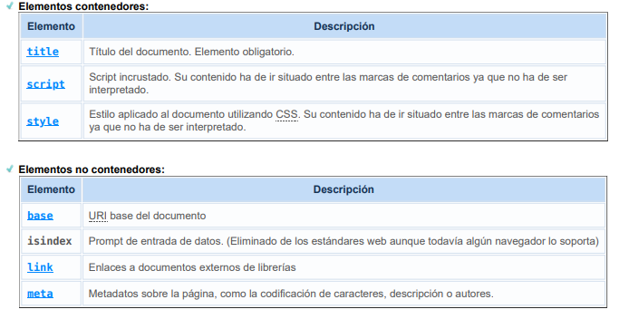
2.3 Encabezados y párrafos
[Tabla personalizada]
Encabezado | Parrafo
<h1> | <p>
<h2>
<h3>
2.3.1 Saltos de línea y espacios en blanco
2.3.2 comentarios
2.4 Semánticas a nivel de texto
2.5 Elementos de lista
[Tabla ]

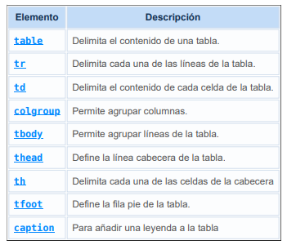
2.6 Elementos de tablas
[Tabla] // interesante de estudiarlo

2.7 Elementos de formularios
definición

2.7.1 Declaración de formulario
<form name=”miFormulario” action=”/paginaAccion.php” method=”get”>
- name– nombre del formulario
- action– Acción que se ejecuta cuando se pulsa el botón de enviar formulario
- enctype– Formato en el que se enviarán los valores del formulario, depende del contenido se enviarán de una u otra
- manera.
- method– Método de envío de la transmisión de datos, se puede elegir entre dos métodos GET y POST

Atributos de form
GET y POST
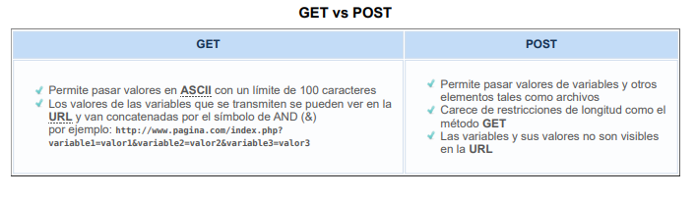
2.7.2 Campos de formulario – input
etiqueta <input> y atributos
- name –nombre del campo
- size – número de caracteres visibles en el campo. Por defecto 20.
- maxlengh – número máximo de caracteres que el usuario podrá introducir en el campo
- value – valor por defecto del campo de texto
- placeholder – valor sugerido, se presenta en color gris y desaparece al hacer foco con el cursor en el campo
- readonly – El valor del campo no puede ser modificado por el usuario
- autofocus – Sitúa el cursor del ratón en el campo una vez cargada la página
- required – No se podrá enviar el formulario hasta que el campo esté cumplimentado
2.7.3 Campos de formulario – Área de texto
<textarea> y sus atributos
Definición
Atributos principales
name - nombre del campo
rows – número de filas. Reemplazable por la propiedad CSS height
cols – número de columnas. Reemplazable por la propiedad CSS width
También puede utilizar algunos de los atributos especificados para input:
placeholder
readonly
autofocus
maxlength
required
2.7.4 Campos de formulario - Lista desplegable
<select> y < option> y sus atributos
<select> define la lista
<option> para cada una de las opciones
Atributos <select>
name – nombre del elemento
size – Numero de elementos de la lista desplegable que se mostrarán
multiple – permite seleccionar varias opciones

2.7.5 Campos de formulario – checkbox
Permite a los usuario indicar si elige una opción o otra o varias opciones
Atributos
- name– obligatorio
- checked– el atributo aparece marcado
- value– valor que se transmitirá al enviar el formulario con ese campo seleccionado

2.7.6 Botones de formulario
botón de envio
<input type="submit">
botón de anulación
<input type="reset">
2.7.7 Otros campos de formulario
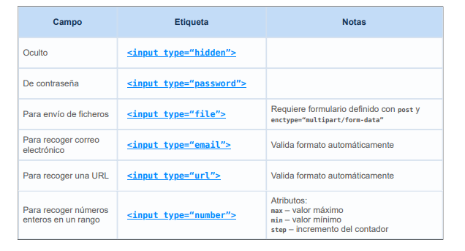

2.7.8 Campos de formulario con formato de fecha
Permite seleccionar día, mes, año, hora
<input type="datetime-local" id="birthdaytime" name="birthdaytime">
Permite seleccionar día, mes y año
<input type="date" id="birthday" name="birthday">
Permite seleccionar mes y año
<input type="month" id="bdaymonth" name="bdaymonth">
Selecciona una semana
<input type="week" id="week" name="week">
Selecciona una hora
<input type="time" id="appt" name="appt">
Atributos
- min– Menor hora seleccionable
- max– Mayor hora seleccionable
- step– Incremento del contador del campo en segundos

2.7.9 Campos de formulario – Rangos
<input type="range" id="points" name="points" min="0" max="10">
Atributos
- min– valor mínimo del rango
- max– valor máximo del rango
- step– valor del incremento del contador
- value– valor inicial del contador
2.7.10 Organización de formulario
Permite asociar a cada campo del formulario una etiqueta con su nombre.
<label for="html">HTML</label>
Atributo
for
<fieldset>
Hace agrupaciones en el formulario
<legend>
Se usa a continuación de fieldset para poner una cabecera relacionado con los campos agrupados
2.7.11 Ejemplo de formulario
[salto] / [Tarea]

2.8 Multimedia
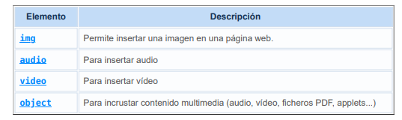
2.9 Secciones y etiquetas semánticas
Nuevas etiquetas semánticas para agrupaciones aparte de <div>
- <header> Contiene contenido introductorio para la sección de la página en que aparece. Es habitual que contenga los elementos de encabezado, h1,...,h6.
- <aside> Se utiliza para contenido parcialmente relacionado con el contenido principal. No tiene por qué mostrarse en un lateral.
- <footer> Contiene información sobre la sección correspondiente, como el autor. No tiene que estar necesariamente en la parte de inferior.
- <section> Una sección genérica dentro del documento.
- <article> Representa un elemento que se puede distribuir de manera independiente o reutilizable.
- <nav> Contiene vínculos, internos o externos.Suele usarse para la barra de navegación.

2.10 elemento iframe
Permite crear una ventana dentro de otra desde la ventana principal
atributos
- height: Altura, por defecto en píxeles. Si no cabe todo el contenido, se usa una barra de desplazamiento. También se puede fijar con CSS.
- width: Anchura, como el anterior.
src: La ruta al contenido inicial del iframe.
- name: Nombre, para referirse al iframe desde un vínculo.

2.11 Validación HTML

3. Hoja de estilos (CSS)
Definición
Es un lenguaje de estilos utilizado para diseñar, estilizar y dar formato a la página web o a varias al mismo tiempo. Permite separar los contenidos de la página y sus aspectos
3.1 Declaración de CSS en un documento HTML
hay 3 formas
Declaración en línea
<p style=“color: red;”> …. </p>
Declaración interna
<style type=”text/css><style>
Declaración en archivos externos
<link rel=”stylesheet” type=”text” href=”style.css”>
3.1.1 Elemento span
Permite dar estilo al texto marcado con <span>
<p>Parte de este párrafo <span style=color:”red”> está en rojo </span></p>
3.2 sintaxis de las reglas de estilo
La regla componen los estilos de la hoja de estilos y estas reglas se forman por
Selector
llave de apertura
declaración
span - Propiedades
span – valor
llave de cierre
--
Selector es la etiqueta como h1 o p
declaración es color:orange

3.3 Cascada y herencia de estilo
Evita estilos contradictorios, el navegador aplica las siguientes normas
3.4 Selectores
- 1.- Declaración en línea
- 2.- Declaración interna
- 3.- Declaración externa
- 4.- Propiedades por defecto del navegador
Selectores universales
Selecciona todos los elementos de la página con *
* {margin:10px; padding: 5px};
Selectores de etiquetas
Selecciona la etiqueta concreta que pongamos
p {text-align:center}
Selectores de clases
parrafoCentrado {text-align:center}
lo explicaremos a continuación
3.4.1 Selectores de clase
.parrafoCentrado { text-align:center}

3.4.2 Selectores de ID
#productos{text-align:center}
3.4.3 Selectores descendientes
Permite seleccionar elementos que se encuentran dentro de otros elementos.

3.4.4 Selectores hijos

3.5 Propiedades principales de CSS
- Propiedades de color y fondo.
- Propiedades de fuente.
- Propiedades de texto.
- Propiedades de caja.
- Propiedades de clasificación.
3.5.1 Propiedades de color y fondo
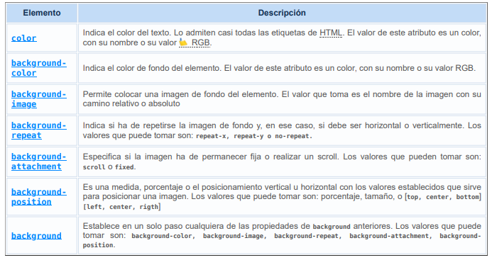

3.5.2 Propiedades de fuente

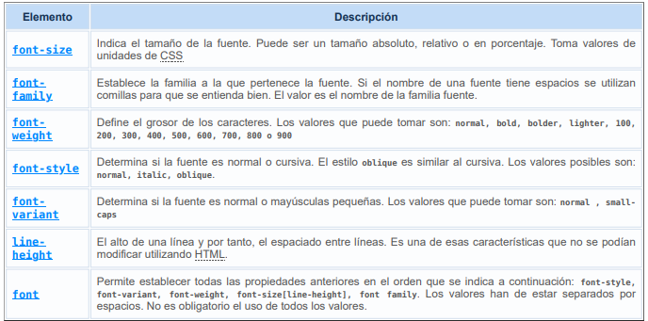
3.5.3 Propiedades de texto

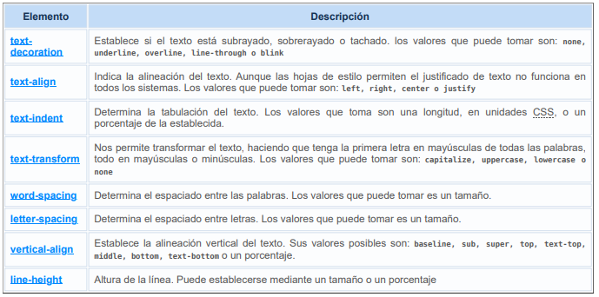

3.5.4 Propiedades de lista

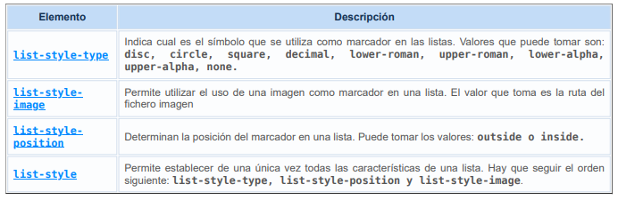

3.5.5 Propiedad display
repasarlo

3.6 Avanzado. Modelo de cajas
Características
contenido
Marco interior
Borde
Margen Exterior
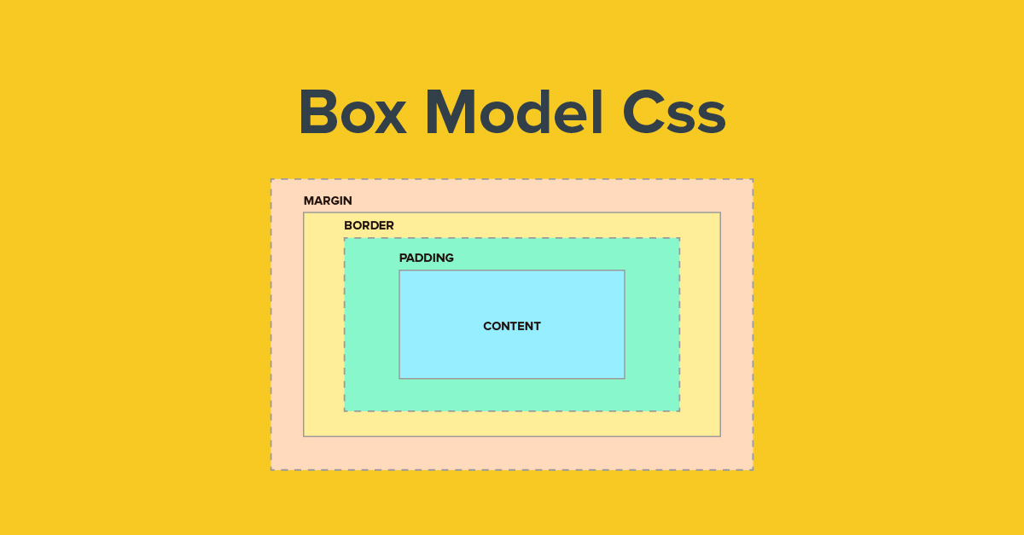

3.6.1 Propiedades de caja
Contenido
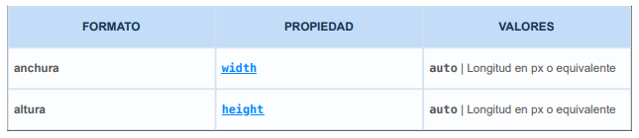
Margen interno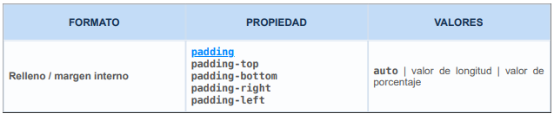
Borde
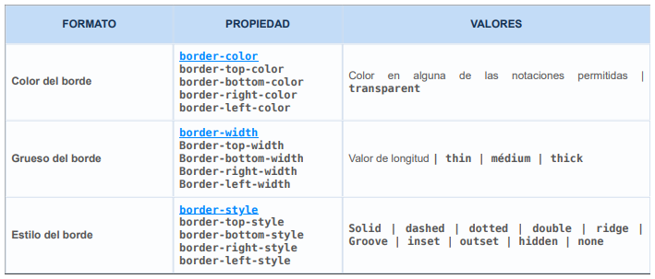
Margen Externo
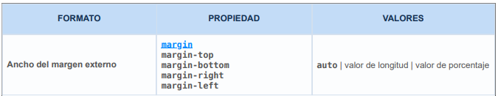

3.6.2 Unidades de tamaño
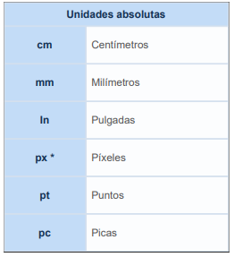
Absolutas
Relativas
[Capte la atención de los lectores mediante una cita importante extraída del documento o utilice este espacio para resaltar un punto clave. Para colocar el cuadro de texto en cualquier lugar de la página, solo tiene que arrastrarlo.]

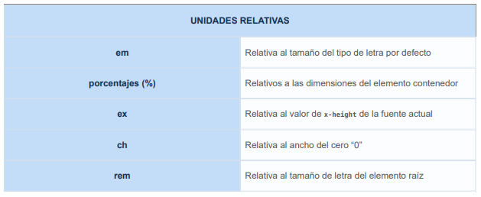

3.6.3 Ejemplo de modelo de cajas
[Ejercicios y apuntes prácticos]

3.6.4 Posicionamiento
[salto] repasar
3.7 Validación CSS
[salto]

4. Sindicación de contenidos
Es un servicio que se añade a una página web para que un usuario pueda estar al día de los cambios de contenidos o se que produzca una página sin tener que visitar y analizar la página completa. De esta forma habrá aplicaciones clientes o lectores a los que los usuarios añadirán los canales de interés para él. […]
Tecnologías
Las tecnologías usadas para la sindicación de contenidos son:
RSS: (Really Simple Syndication) es parte de la familia de los formatos XML, desarrollado para compartir la información que se actualiza con frecuencia entre sitios web. Creado por tres organizaciones diferentes, dando lugar a siete formatos Además se utiliza para:
- Conectar con sistemas de mensajería instantánea.
- Conversión RSS en mensajes de correo electrónico.
- Transformar los enlaces favoritos del navegador en RSS.
Atom: fue publicado como un estándar propuesto por el grupo de trabajo Atom Publishing Format and Protocol (formato y protocolo de publicación atom ). Se desarrollo como una alternativa. Con en fin de acabar con los diferentes formatos creados de RSS para la sindicación de contenido, entre los que existía cierta compatibilidad
Ámbitos de aplicación:
La redifusión web no es sólo un fenómeno vinculado a los weblogs, aunque ha ayudado mucho a su popularización. Siempre se han sindicado contenidos y se ha compartido todo tipo de información en formato XML.
De esta forma podemos ofrecer contenidos propios para que sean mostrados en otras páginas web de forma integrada, lo que aumenta el valor de la página que muestra el contenido y también nos genera más valor, ya que normalmente la redifusión web siempre enlaza con los contenidos originales. RDF IETF RFC
La redifusión de contenidos web puede aplicarse a todo tipo de contenidos, es decir, texto, audio, vídeos e imágenes. Desde el punto de vista de los suscriptores, la redifusión de contenidos permite, entre otras cosas, la actualización profesional. Mediante la suscripción a sitios relevantes, el usuario o la usuaria puede estar al día en temas relacionados con su profesión, recibiendo las noticias e información en su blog o en su programa agregando noticias

